TEMAT: SSAKI- ogólna charakterystyka.
Skorzystaj z podręcznika str. 138-141 i uzupełnij kartę pracy.
Możesz uzupełnić w programie word (innym kolorem czcionki) i odesłać na maila lub wydrukować, uzupełnić i wkleić. Do mnie prześlij zdjęcie.

- Co to znaczy że ssaki są stałocieplne? Odpowiedz.

- W jakim środowisku żyją ssaki?- wymień i podaj 1 przykład

…………………………………
……………………………. …………………….. ……………………….. Np. . ………………………..
Np. nietoperz Np.…………………………… Np…………………………
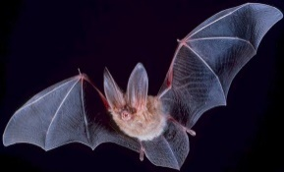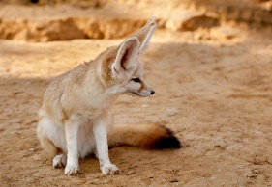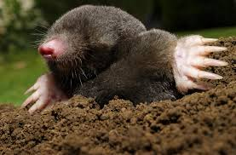

- Ssaki są stałocieplne, co jest możliwe dzięki pewnym właściwościom .Jakim? Uzupełnij.

- W gorące dni ssaki (np. człowiek, koń )się ………………. – to pozwala na …………………………………..

- Psy otwierają pysk i dyszą szybko- po co?...................................................................................

- Na zimę np. kot zmienia sierść na grubszą-czemu to służy?.....................................................

………………………………………………………………………………………………………………………………………….

- Niedźwiedź na zimę zwiększa ilość tk. tłuszczowej pod skórą-po co?
…………………………………………………………………………………………………………………………………………………
- Budowa ssaków – Kończyny-zazwyczaj 4 ,ale:
- Od czego zależy inna budowa kończyn u ssaków? Odpowiedz

...........................................................................................................................................................
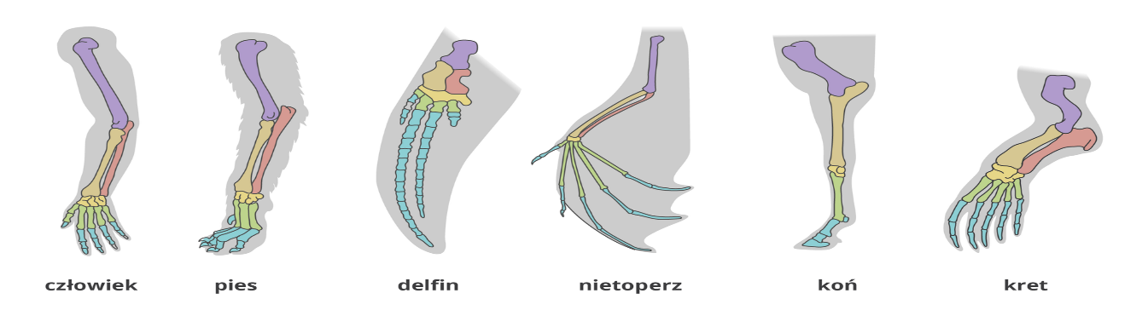
- Do czego służą kończyny u:
- Człowieka ……………………………………………………………………………………………
- Psa- ………………………………………………
- Delfina- …………………………………..
- Nietoperza- ……………………….
- Konia- …………………………..
- Kreta - …………………………………….

5 Budowa ogólna ssaków
Ssaki pod względem budowy ciała są zróżnicowane ( np. bo zależy do od środowiska życia , rodzaju pokarmu który jedzą ). Ale u typowego ssaka można wyróżnić następujące cechy:

- Na rysunku kota opisz elementy budowy jego ciała oznaczane cyframi 1
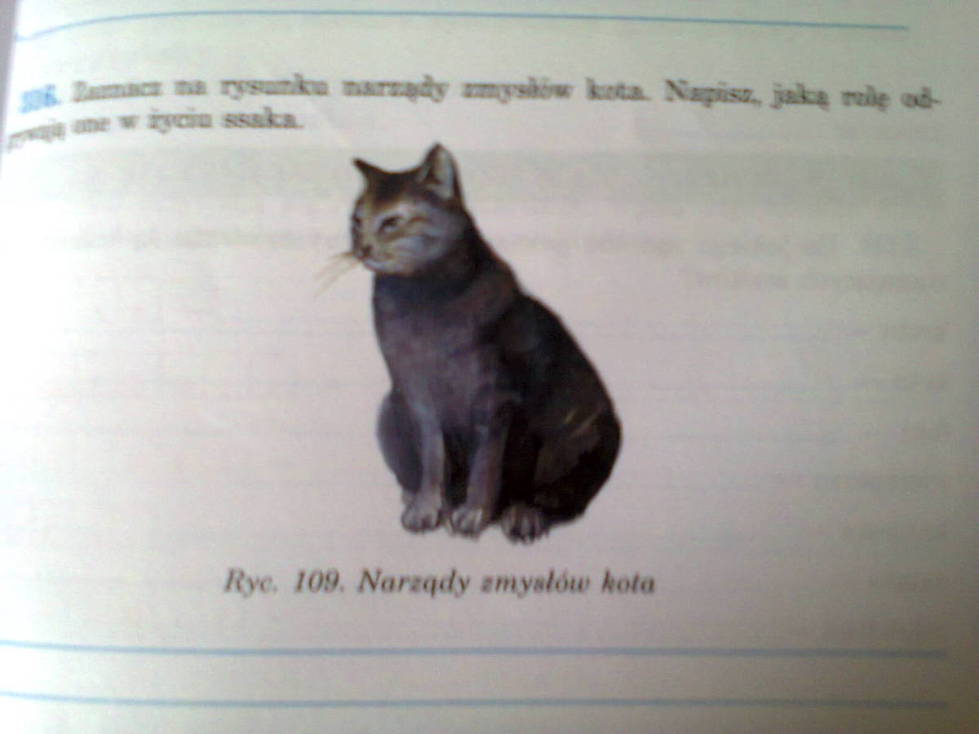
2
3
4
5

6

7(do oddychania)
8
1- …………………….. 3- ………………………………….
2 ………………………. 4-……………………………………..
5-………………………….. 6-………………………………………
7-…………………………….8- ………………………………………
9- Ma kły i zęby do ……………………………………………………………
10-Na fotografii nie przedstawiono u kota 1 elementu-jakiego?? Występuje on u większości ssaków np. geparda, psa, lisa innych.
Odp. Nie przedstawiono …………………………………………………………. .
- NARZĄDY ZMYSŁÓW U SSAKÓW

Dokończ zdanie lub wybierz odpowiedź :
- Narządy zmysłów u ssaków są silnie rozwinięte .To który zmysł jest rozwinięty mniej lub
bardziej zależy od …………………………… ……………………………………oraz od ……………………………….. w którym żyją.
PRZYKŁADY
- Kret ma rozwinięty zmysł…………………………. ,a jego oczy uległy ………………………..Kret
prowadzi ……………………………. Tryb życia.

- Nietoperz ma świetnie rozwinięty zmysł ………………………………….- zjawisko które u niego
występuje to tzw. ……………………………………………. Dzieje się tak dlatego bo zwierzęta te mają ucho
zewnętrzne, które …………………………….. dźwięki i je …………………………… do ucha środkowego.
Dlatego małżowina uszna znacznie ………………………………….. docierający …………………………….. .

- U małp i człowieka jest rozwinięte widzenie promieni UV /obuoczne ……………………………………, co pozwala ocenić np. odległość . Wiele ssaków które prowadzi nocy tryb życia widzi obraz ostry/ zamazany .

